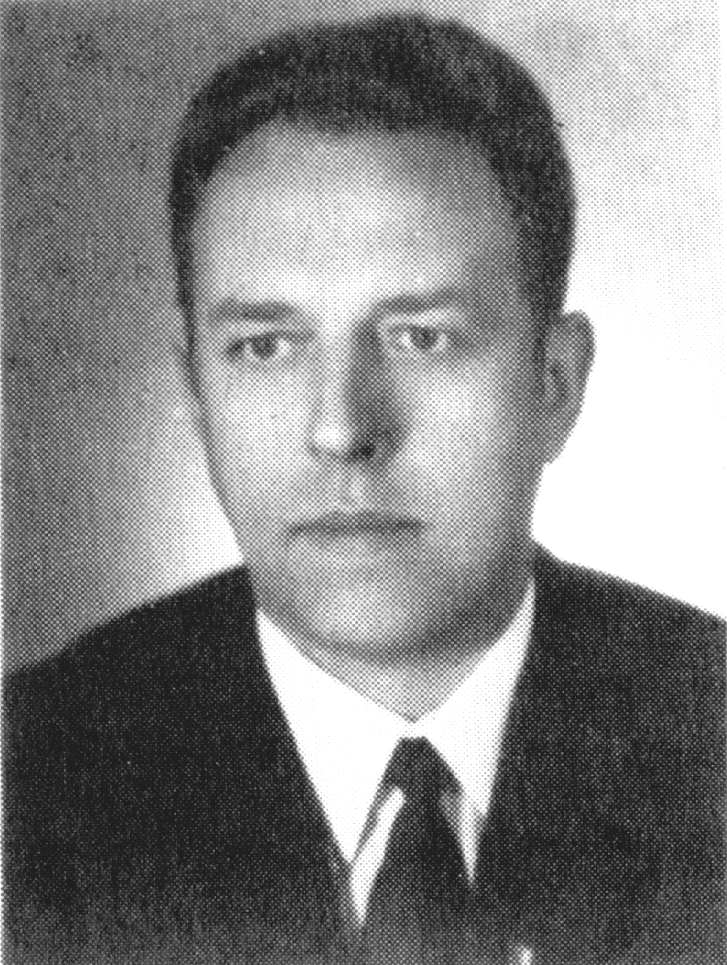

Wacław Drab
1920 – 1975

Przyjaciel młodzieży i sportu. Ogromną częścią Jego zbyt krótkiego życia był KKS „LECH” Poznań. Długoletni Prezes tego Klubu.
Odnotowany w kronikach jako Prezes – rekordzista.
Również z tego powodu, że za Jego prezesury wszystkie dyscypliny prowadzone przez Klub były w pierwszych ligach.
Jak znacznej części rówieśników życie poskąpiło Mu wielu młodzieńczych radości. Sport był dla Niego zawsze pociągający, ale wówczas równie niedostępny. Nauka i praca, dla kilkunastoletniego chłopca, pozwalała zaledwie na krótkie spotkania z kolegami i popularną „szmacianką”.
Dorosłe życie – dorosły sport. Była niedługa przygoda w bokserskich rękawicach, a potem już tylko kibicowanie i praca zawodowa cały czas związana z kolejnictwem.
W 1959 roku zostaje zastępcą dyrektora DOKP w Poznaniu, a w 1962 roku Prezesem KKS „LECH”. Obydwie funkcje sprawuje aż do śmierci.
Lata prezesury w Lechu są latami ogromnego zaangażowania, entuzjazmu i poświęcenia dla kolejarskiego sportu. Kierował Klubem nie poprzez narady czy zebrania. Bywał na zawodach wszystkich sekcji, na treningach seniorów i młodzików. Pomagał rozwiązywać problemy zawodowe i prywatne nie tylko działaczy i trenerów, ale przede wszystkim zawodników, z tymi najmłodszymi włącznie. Był dla nich Przyjacielem, a dla wielu – Ojcem. Dlatego też takim mianem Go określano. Znali Go starsi i najmłodsi zawodnicy. Znali Go kibice.
Jego charakter, Jego przyjaźń do ludzi oddaje w pełni medal, który, pośmiertnie, został Mu przyznany przez Yad Vashem, za uratowanie życia w czasie okupacji trojgu młodym jak On wówczas ludziom – „Sprawiedliwy Wśród Narodów Świata”.
Turniej od wielu lat organizowany jest przez Jego przyjaciół dla młodzieży, której poświęcił tyle serca.
O kimś takim zapomnieć nie można.

